Họ và tên: Nguyễn Thị Kim Thi
Mssv: 1250080181
Lớp: 12CNPM2
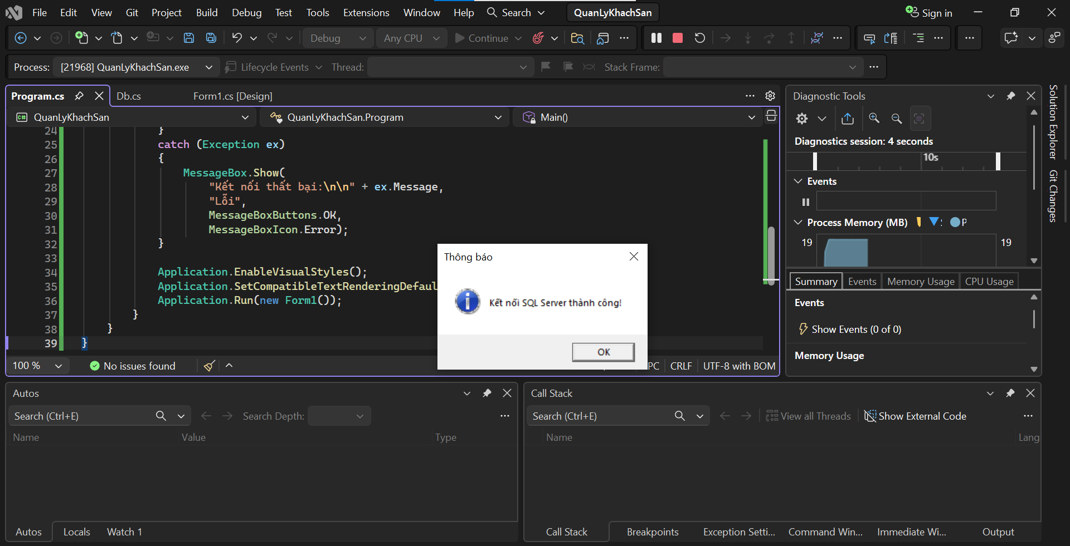
Hình: Form Main – Giao diện chính

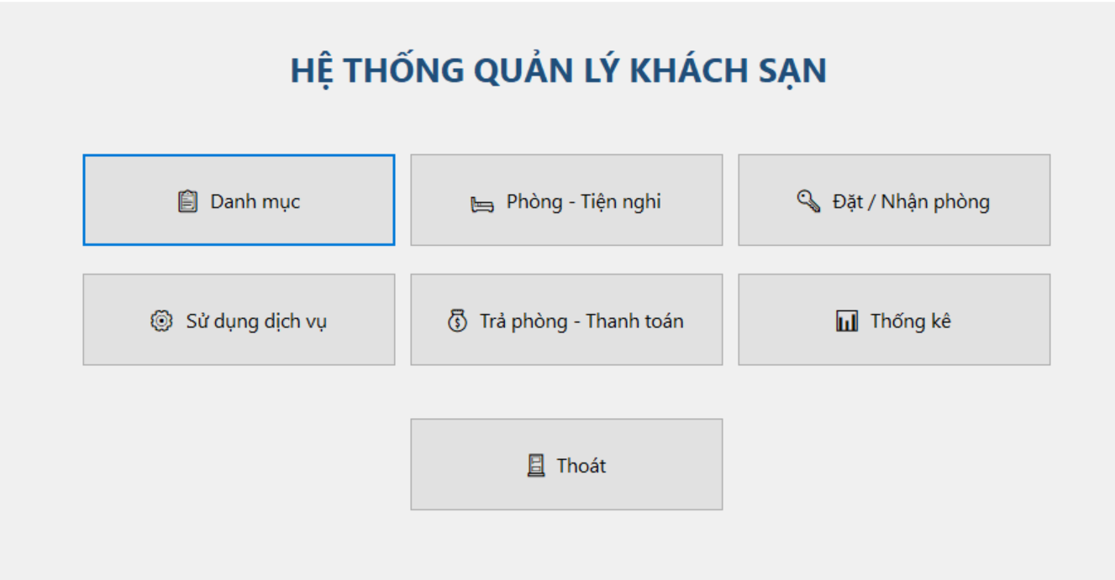
Hình trên minh họa giao diện chính của hệ thống quản lý khách sạn. Tại đây, người dùng có thể truy cập nhanh đến các chức năng chính của chương trình thông qua các nút chức năng được bố trí trên giao diện. Hệ thống bao gồm các nhóm chức năng như quản lý danh mục, quản lý phòng và tiện nghi, đặt và nhận phòng, sử dụng dịch vụ, trả phòng và thanh toán, thống kê. Ngoài ra, giao diện còn có chức năng thoát chương trình. Việc xây dựng giao diện chính giúp người dùng dễ dàng lựa chọn chức năng cần thực hiện và thuận tiện trong quá trình quản lý các hoạt động của khách sạn.
Hình: Form Danh mục
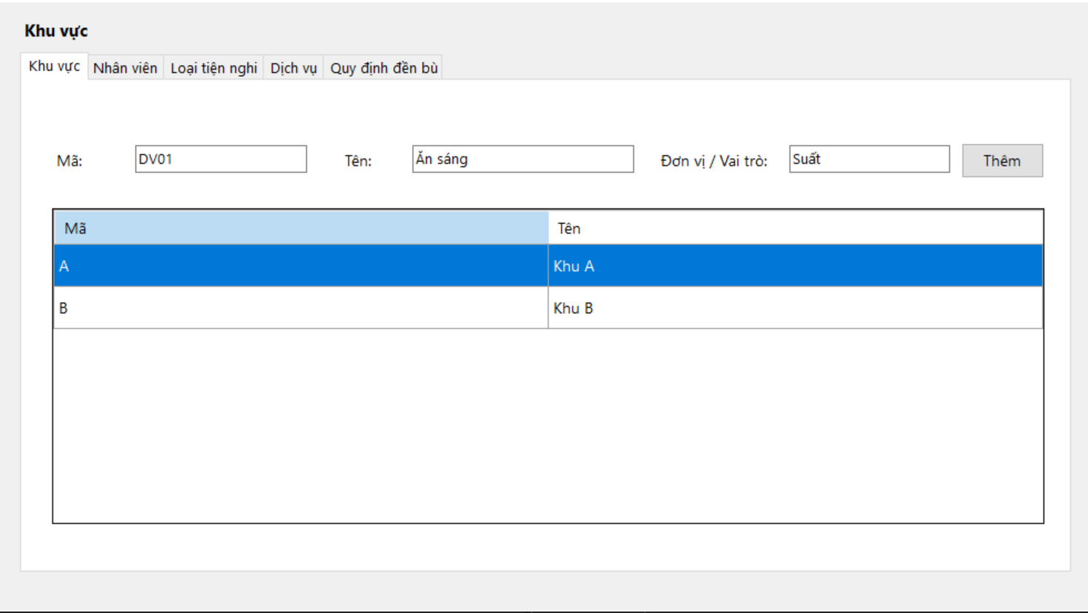
Hình trên thể hiện giao diện quản lý danh mục của hệ thống. Form được sử dụng để quản lý các thông tin cơ bản phục vụ cho hoạt động của khách sạn như khu vực, nhân viên, loại tiện nghi, dịch vụ và quy định đền bù. Các thông tin danh mục là cơ sở để hệ thống sử dụng trong những chức năng khác như quản lý phòng, đặt phòng, sử dụng dịch vụ và xử lý đền bù. Giao diện được tổ chức theo từng nhóm danh mục giúp người quản lý dễ dàng theo dõi và lựa chọn loại dữ liệu cần quản lý.

Hình: Form Phòng – Tiện nghi
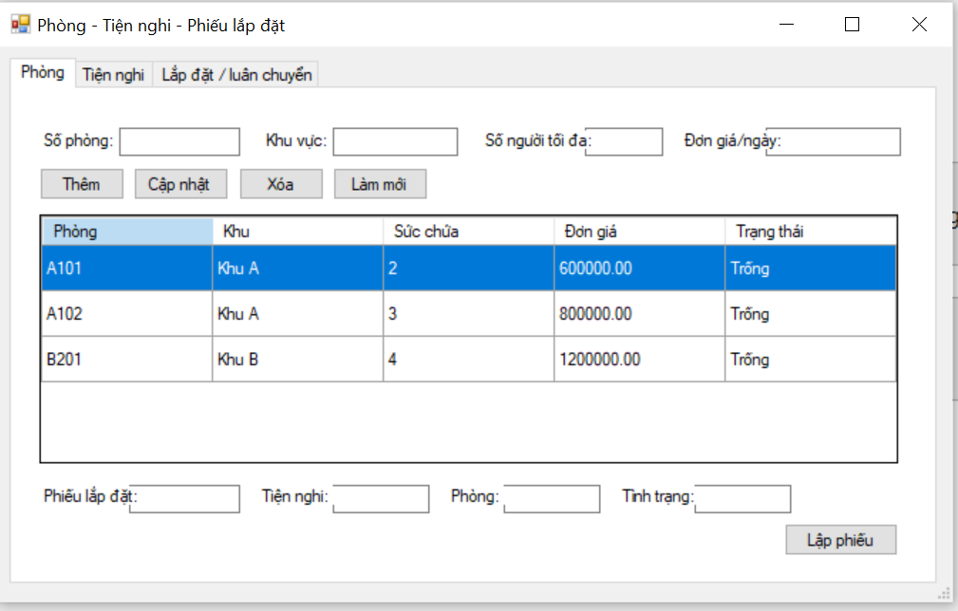
Hình trên minh họa chức năng quản lý phòng và các tiện nghi trong khách sạn. Form cho phép theo dõi thông tin phòng theo từng khu vực, số người tối đa, đơn giá ngày và trạng thái hiện tại của phòng. Bên cạnh đó, hệ thống còn hỗ trợ quản lý các tiện nghi được trang bị trong phòng và tình trạng của từng tiện nghi. Chức năng này giúp người quản lý nắm được tình trạng sử dụng của phòng cũng như kiểm soát các tiện nghi đang có trong khách sạn, từ đó hỗ trợ cho quá trình tiếp nhận và phục vụ khách hàng.

Hình: Form Đặt phòng
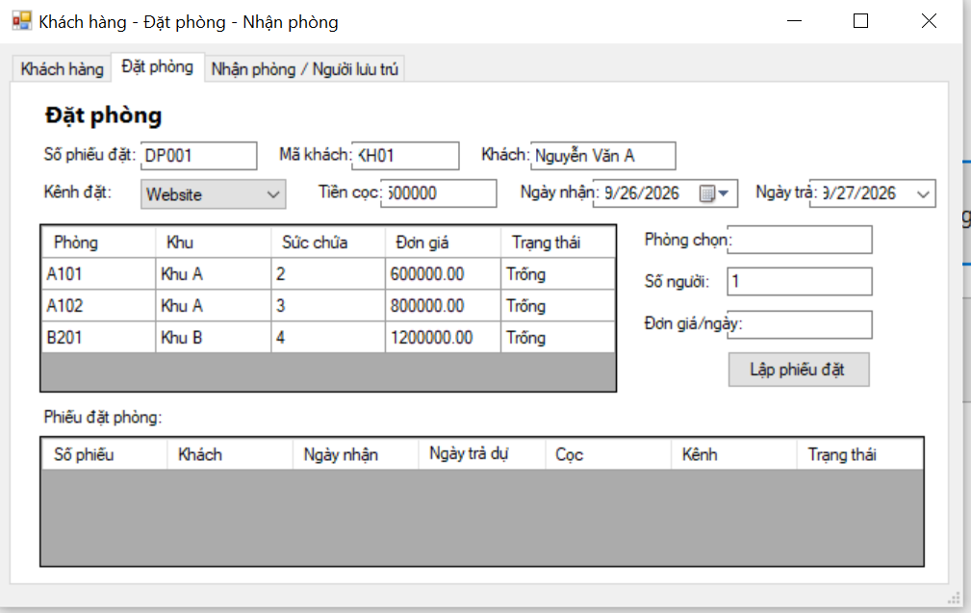
Hình trên thể hiện giao diện đặt phòng của hệ thống. Người dùng có thể nhập và quản lý các thông tin liên quan đến khách hàng, phiếu đặt phòng, ngày nhận phòng, ngày trả dự kiến, tiền cọc, kênh đặt phòng và phòng được khách lựa chọn. Sau khi thực hiện đặt phòng, thông tin được lưu vào cơ sở dữ liệu để phục vụ cho các bước xử lý tiếp theo. Chức năng này giúp nhân viên lễ tân quản lý các yêu cầu đặt phòng và hạn chế tình trạng trùng hoặc sai thông tin phòng trong quá trình phục vụ khách.

Hình: Form Sử dụng dịch vụ
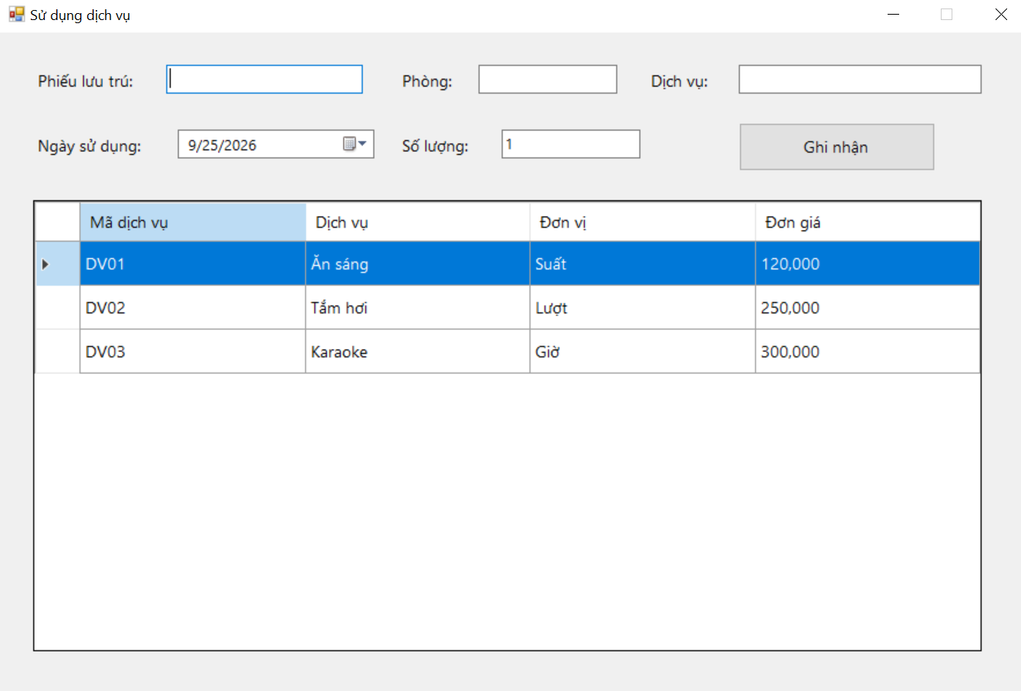
Hình trên minh họa chức năng quản lý việc sử dụng dịch vụ của khách hàng trong thời gian lưu trú. Nhân viên có thể nhập số phiếu lưu trú, số phòng, dịch vụ khách sử dụng, số lượng và ngày sử dụng. Khi ghi nhận, thông tin dịch vụ được lưu vào hệ thống và được sử dụng để tính chi phí dịch vụ trong quá trình lập hóa đơn. Chức năng này giúp khách sạn theo dõi đầy đủ các dịch vụ phát sinh trong thời gian khách lưu trú và đảm bảo các khoản chi phí được ghi nhận chính xác.

Hình: Form Trả phòng – Thanh toán
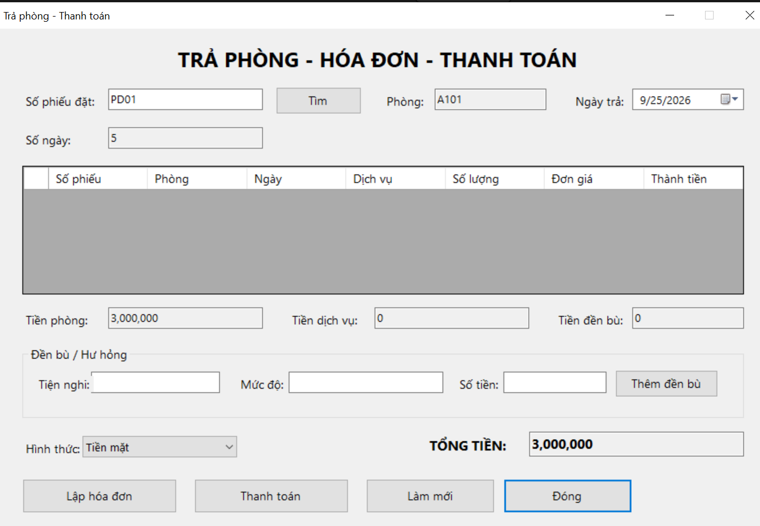
Hình trên thể hiện giao diện trả phòng và thanh toán của khách hàng. Khi khách hoàn tất thời gian lưu trú, nhân viên có thể tìm kiếm phiếu đặt phòng để kiểm tra thông tin phòng, số ngày ở và tiền phòng. Hệ thống đồng thời tổng hợp các khoản chi phí dịch vụ và các khoản đền bù nếu có để xác định tổng số tiền cần thanh toán. Sau khi lập hóa đơn và thực hiện thanh toán, trạng thái hóa đơn được cập nhật và phòng được chuyển về trạng thái trống để có thể tiếp tục phục vụ khách khác. Chức năng này giúp quá trình trả phòng và thanh toán được thực hiện đầy đủ, rõ ràng và thuận tiện cho nhân viên.

Hình: Form Thống kê
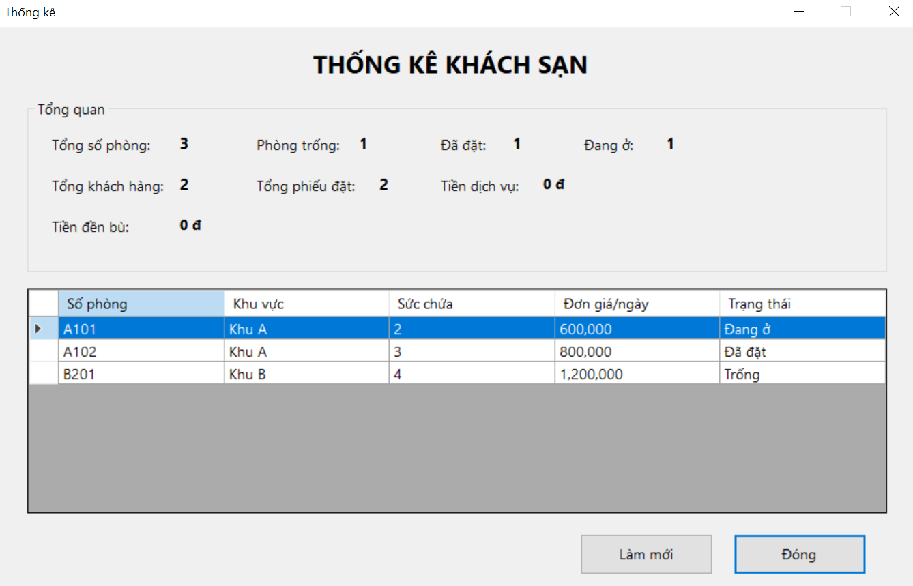
Hình trên minh họa giao diện thống kê của hệ thống dành cho người quản lý. Form cung cấp các thông tin tổng quan như tổng số phòng, số phòng trống, số phòng đã đặt, số phòng đang ở, tổng số khách hàng và tổng số phiếu đặt phòng. Ngoài ra, hệ thống còn thống kê tổng tiền dịch vụ và tổng tiền đền bù phát sinh. Phía dưới là danh sách các phòng cùng thông tin khu vực, sức chứa, đơn giá và trạng thái hiện tại. Chức năng thống kê giúp người quản lý có cái nhìn tổng quan về tình hình hoạt động của khách sạn và hỗ trợ theo dõi dữ liệu trong quá trình quản lý.

